
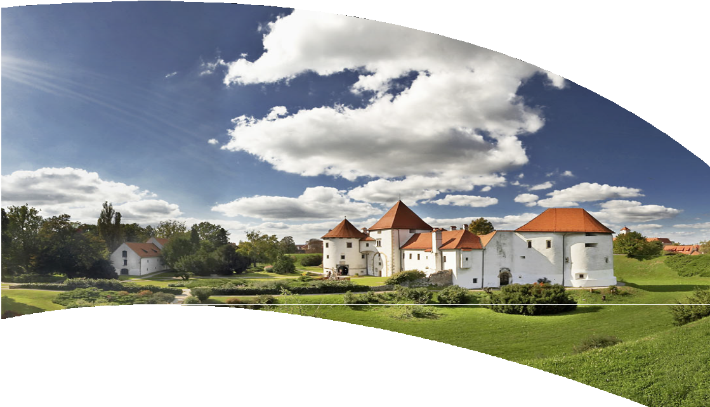


9. GODIŠNJI SASTANAK
Hrvatskog društva za internističku onkologiju Hrvatskog liječničkog zbora s međunarodnim sudjelovanjem
9th SYMPOSIUM AND ANNUAL MEETING
of Croatian society for medical oncology of Croatianmedical association with international participation
11. RADNI SASTANAK
Sekcije za onkološku farmaciju Hrvatskog farmaceutskog društva s međunarodnim sudjelovanjem
11th MEETING
of oncology pharmacy section of Croatian pharmaceutical society with international participation

20. - 22. listopad 2017. | Hotel“Turist”Varaždin

Hrvatski liječnički zbor
Hrvatsko društvo za internističku onkologiju HLZ-a Sekcija za onkološku farmaciju HFD-a Farmaceutsko – biokemijski fakultet
European Society of Oncology Pharmacy (ESOP) Hrvatska ljekarnička komora

PROGRAM
Petak, 20. listopada 2017.

12:45 - 14:00 Domjenak dobrodošlice
14:00 - 14:05 Pozdravna riječ
14:05 - 15:15 Sekcija u spomen prim. dr. Rudolfa Tomek
- Novosti u neoadjuvantnom liječenju raka dojke / T. Silovski
- Genska analiza u raku dojke / A. Tečić Vuger
- Novosti u neoadjuvantnom liječenju raka rektuma / M. Čonkaš
- Genska analiza u raku crijeva / D. August

15:15 - 16:05 Kongresna izvješća
- ASCO highlights – izvješće s godišnjeg sastanka Američkog društva za kliničku onkologiju održanog u Chicagu

/ S. Pleština
- ESMO highlights – izvješće s kongresa Europskog društva za internističku onkologiju održanog u Madridu

/ T. Silovski
16:05 - 16:30 Pauza za kavu
16:30 - 17:00 Mini simpozij / Pfizer d.o.o.
17:00 - 17:30 PLENARNO PREDAVANJE: Iskustvo patologa kroz 15 godina testiranja HER u bolesnica s karcinomom dojke u Hrvatskoj / J. Jakić-Razumović
17:30 - 17:50 Optimizacija terapije metastatskog TNBC – uloga ciljane terapije / D. Županc
17:50 - 18:05 Logika u interpretaciji rezultata kliničkih pokusa: usporedba indukcijskog i dedukcijskog zaključivanja

/ S. Kurbel, B. Dmitrović
18:05 - 18:45 Novosti u liječenju solidnih tumora I
- Novosti u liječenju melanoma / D. Herceg
- Novosti u liječenju uroloških tumora / M. Gnjidić

18:45 - 19:00 Sponzorirano predavanje
19:30 Večera

Subota, 21. listopada 2017.
08:30 - 09:30 Satelitski simpozij / Amgen d.o.o. 09:35 - 10:20 Novosti u liječenju solidnih tumora II
- Personalizirana terapije tumora hepatobilijarnog trakta i gušteraće / R. Dobrila Dintinjana
- Novosti u liječenju tumora probavne cijevi / B. Belev

10:20 - 10:35 Pauza za kavu
10:35 - 11:35 Bazična onkologija
- A new look at T cell dysfunction in cancer and its use in research anf therapy / Z. Dembić, Oslo
- Metabolomika-metabolički fenotip karcinoma / A. Kulić
- Rastući značaj thrombospondina 1 i endotelina 1 u razumijevanju razvoja i rasta karcinoma

/ S. Kurbel, B. Dmitrović
11:35 - 12:15 Iskustva multidisciplinarnog tima za tumore probavnog trakta opće bolnice Varaždin
- Esencijalna uloga multidisciplinarnog tima u multinodalnom liječenju raka rektuma - pogled internističkog onkologa / Ž. Vojnović
- Multidisciplinarni pristup liječenju tumora GI trakta u OB Varaždin - pogled abdominalnog kirurga / R. Stare

12:15 - 13:15 Satelitski simpozij / Roche d.o.o.
13:15 - 14:30 Ručak
14:30 - 15:00 Mini simpozij
15:00 - 15:45 Novosti u liječenju solidnih tumora III
- Novosti u liječenju raka dojke / N. Dedić Plavetić
- Novosti u liječenju raka pluća / M. Jakopović

15:45 - 16:10 Pauza za kavu
16:10 - 16:55 Satelitski simpozij / Novartis d.o.o.
16:55 - 17:10 Translacija dokaza kliničkih studija u vidu “overall survival” - a u stvarni svijet / M. Skelin

17:10 - 18:30 Sekcija palijativne skrbi
- Nacionalni program razvoja palijativne skrbi u RH 2017-2010 / D. Kramarić, S. Predavec
- Izazovi u komunikaciji u palijativnoj medicina / M. Braš
- Liječenje boli u bolesnika u palijativnoj skrbi / Z. Lončar
- „Doktorice, zašto je život takav“ / M. Kolačko

20:15 Večera

Nedjelja, 22. listopada 2017.
09:00 - 11:20 Sekcija mladi onkolozi
- 09:00 - 10:00 1. Dose dense kemoterapija u adjuvantnom sustavnom liječenju raka dojke

T. Ladenhauser - pro // A. Budisavljavić - contra
- Neoadjuvantni pristup u liječenju karcinoma rektuma – op vs. watch and wait

M.Pavlović - pro // J. Prejac - contra
- 10:00 - 11:00 Kolorektalni karcinom / Radionica i prikazi slučajeva
- 11:00 - 11:20 Prikaz tri najbolja postera

11:20 - 11:40 Pauza za kavu
11:40 - 12:30 Godišnja skupština Zatvaranje sastanka

